CONTENT WEBSITE WEBINAR versie 26 juni 2020

url pagina: www.factcongres.nl/webinar

Titel: Minder dwang, meer blended behandeling

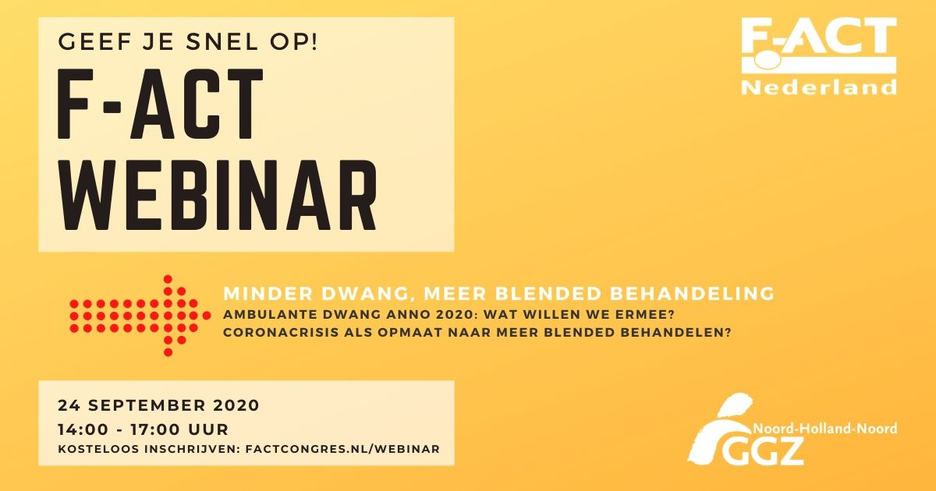

Op 24 september vindt het gratis F-ACT webinar Minder dwang, meer blended behandeling plaats van 14:00 – 17:00uur.

We bieden een actueel en inspirerend programma voor iedereen die geïnteresseerd is in F-ACT. Er zijn 7 inhoudelijke sessies waarin ervaringen, onderzoek en nieuwe ontwikkelingen worden gedeeld. De sprekers geven een in korte sessies voeding voor vernieuwing, verwondering en verbinding.

Het webinar gaat in op twee relevante en actuele vragen:

- Ambulante dwang anno 2020: wat willen we ermee?
- Coronacrisis als opmaat naar meer blended behandeling?

Elke thema sluit af met gelegenheid voor discussie en beschouwing.

Knop Meld je hier aan >>

Programma

Thema: Ambulante dwang anno 2020: wat willen we ermee?
Tijd: 14:00 – 15:30 uur

- Inleiding op het onderwerp
Niels Mulder, hoogleraar Openbare Geestelijke Gezondheidszorg Erasmus MC en psychiater Bavo Europoort Rotterdam

- Mensenrechten en ambulante dwang
Philippe Delespaul, hoogleraar innovatie in de GGZ Universiteit Maastricht en Mondriaan.

Sinds 1 januari is de Wet verplichte ggz van kracht. Ze is vaak bekritiseerd om de administratieve verzwaring die misschien veiligheidsrisico’s doet ontstaan. Maar er is ook bezorgdheid doordat de wet de drempel voor dwang verlaagt (vroeger beperkt tot tijdens opname en nu ook in ambulante situaties) en hierdoor fundamentele mensenrechten onder druk zet. F-ACT Nederland heeft daarom een initiatief genomen om ambulante dwang te verminderen en met het brede veld in dialoog te gaan om te komen tot een betere, humanere en maatschappelijk gedragen zorg.

- Rot op, blijf bij me!
Bas Bijsma, verpleegkundig specialist bij Accare
Nynke Frieswijk, GZ-psycholoog bij Accare en duo-voorzitter Platform F-ACT Jeugd

In deze webinar zullen we aan de hand van drie casussen het spanningsveld schetsen tussen eigen regie en veiligheid bij kwetsbare jongeren met complexe en meervoudige problematiek. We zullen hierbij zowel het humanitaire perspectief als de professionele standaard en het juridische kader (WVVGZ, jeugdwet, WZD) belichten.
Onze belangrijkste boodschap: risico’s horen er soms bij op weg naar beter

- Hoe denken behandelaars en cliënten over ambulante dwang?
Dieuwertje de Waard, psychiater en promovendus

Info volgt.

- Discussie o.l.v. Philippe Delespaul en Niels Mulder

Thema: Coronacrisis als opmaat naar meer blended behandeling?
Tijd: 15:30 – 17:00 uur

- Inleiding op het onderwerk
René Keet, psychiater en directeur FIT-academy GGZ Noord-Holland-Noord

- Ervaringen van een Italiaanse psychiater
Antonio Lora, psychiater en directeur van de afdeling geestelijke gezondheid en verslaving. Regionale organisatie voor sociale gezondheid van Lecco (Noord Italië).

Info volgt.

- Impact van Covid-19 op jongeren
Tinca Polderman, senior onderzoeker de Bascule

Info volgt.

- ‘Ik word gehoord en gezien’ 24/7 presentie.
Nancy Majoor, teamleider Digiteam GGZ NHN

24/7 hoe dan? Wat betekent het voor cliënten en hulpverleners als de cliënt contact kan zoeken wanneer het nodig is? Wat hebben we de afgelopen maanden gemerkt aan toename of verschil in contacten?

- Panel psychische gezondheid
Hans Kroon, programmahoofd reïntegratie Trimbos Instituut

Info volgt.

- Afronding webinar door René Keet

